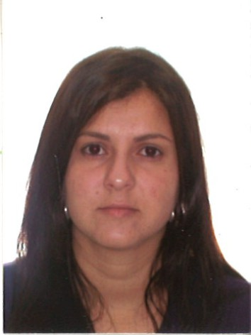

ANE KELLY PEREIRA OLIVEIRA

Brasileira, Nara Maria 51
Parque dos Coqueiros– Charqueadas – RS
Telefone: 51 97827746/ 3658 5365
E-mail: ane7429@gmail.com

FORMAÇÃO ACADÊMICA

Administração de Empresas
Universidade Unisinos (Incompleto)

Técnico em Metalurgia
Escola Técnica Carolino Eusébio Nunes

Ensino Médio
Instituto Educacional Assis Chateaubriand

CURSOS COMPLEMENTARES:

Secretaria, recepcionista, telefonista- Kazasul Treinamento Profissional.
Informática: (word, windows, Excel, Power point,internet) Easy Comp.
Treinamento em vendas- Fortes Treinamentos.
Conhecimentos básicos em corel draw e Autocad.

Inglês Básico Euro-American

EXPÊRIENCIAS PROFISSIONAL:

Graphimax
Cargo: atendente
Principais Atividades: Atendente, cópias,plotagem, impressões em geral, encadernação, plastificação, recorte, auxilio no caixa quando necessário, demais tarefas gráficas.
Período: agosto 2009 aos dias atuais.

Papelaria e Bazar Ateliê do Papel
Principais Atividades: Atendente, Caixa Operadora, cópias.
Período: Fevereiro 2008 á agosto 2009

Estagiaria no Lar a Criança e do Adolescente pela Prefeitura Municipal de Charqueadas
Cargo: monitora
Período: outubro 2002 á novembro 2004

